ДИСТАНЦИОННОЕ ОБУЧЕНИЕ В ОГБПОУ «ЧЕРЕМХОВСКИЙ МЕДИЦИНСКИЙ КОЛЛЕДЖ ИМ. ТУРЫШЕВОЙ А.А.»

Елгина Оганна Арташесовна, преподаватель ОГБПОУ «Черемховский медицинский колледж им. Турышевой А.А.», г. Черемхово, Иркутская область

С марта 2020 года все образовательные учреждения нашей страны были переведены на дистанционное обучение, поэтому нам, так же как и другим учебным заведениям, пришлось впервые осваивать данный формат обучения. Анализируя полученный опыт, можно утверждать, что дистанционное обучение вызывает трудности при преподавании профессиональных модулей в колледжах медицинской направленности, но эффективно при изучении общеобразовательных дисциплин.
Изучив литературу по данному вопросу, можно утверждать, что дистанционное обучение — это взаимодействие преподавателя и обучающихся между собой на расстоянии, отражающее все присущие учебному процессу компоненты и реализуемое специфичными средствами Интернет-технологий или другими средствами, предусматривающими интерактивность [3].
В условиях пандемии дистанционное обучение позволило проводить полноценные занятия без риска для здоровья студентов и преподавателей колледжа, не снижая качество обучения за счет применения современных средств связи и электронной библиотечной системы. Все студенты нашего колледжа имеют доступ к электронной библиотеке, оснащенной необходимой учебной литературой по всем преподаваемым дисциплинам.
Для проведения полноценных занятий в удаленном режиме преподаватели в обязательном порядке соблюдают все этапы урока (проверка домашнего задания, подготовка студентов к активному и сознательному усвоению материала, изучение нового материала, закрепление материала, инструктаж по выполнению домашнего задания, выставление оценок).
Исходя из опыта преподавания в удаленном режиме, можно выделить следующие формы дистанционного обучения в нашем колледже: в режиме онлайн и в режиме офлайн.
К онлайн занятиям можно отнести веб-занятия, проводимые с помощью программного обеспечения для индивидуальных и групповых звонков Skype: дистанционные уроки по литературе, биологии, конференции по истории, семинары по английскому и русскому языках, математике и информатике, деловые игры по обществознанию, лабораторные работы по химии, практикумы и другие формы учебных занятий.
Офлайн обучение представляет собой самостоятельное усвоение студентами представленного материала и выполнение заданий по его закреплению[1].
Также широко применяются чат-занятия — учебные занятия, осуществляемые с использованием чат-технологий. Чат-занятия были особо востребованы в первые дни после перехода на дистанционное обучение, их применение позволило в максимально короткие сроки наладить связь между студентами и преподавателями колледжа.
Преимущества дистанционного обучения:
- индивидуальный темп обучения — студенты изучают материалы по собственному графику, без привязки к группе, месту занятия.
- доступность — учиться можно с любого компьютера или мобильного телефона в удобное время
- персональные консультации с преподавателем — эффективная обратная связь от преподавателей в ходе всего периода обучения
- можно в любой момент пересмотреть материалы занятия, скачать их и сдать работу на проверку преподавателю [2].
Трудности, с которыми мы столкнулись при организации дистанционного обучения:
- преподавателям колледжа пришлось менять форматы контрольных заданий – задания на воспроизведение сведений становятся неактуальными, так как невозможно проверить, студенты самостоятельно занимаются или нет.
- невозможность проводить полноценные занятия по физической культуре, а также лабораторные работы по химии, биологии.
- работа в дистанционном формате предусматривает довольно высокий уровень технической подкованности преподавателей.
В марте 2020 года техническими специалистами Черемховского медицинского колледжа была разработана площадка для дистанционного обучения на базе системы электронного обучения и тестирования Moodle. Благодаря сайту студенты занимаются самостоятельно по разработанной программе, изучают материал, решают задачи, выполняют различные задания, консультируются с преподавателями в онлайн-чате и отправляют им на проверку свои работы.
В соответствии с Федеральным законом «О персональных данных» от 27.07.2006 № 152-ФЗ доступ на сайт имеют только студенты и преподаватели колледжа, у которых есть персональные логины и пароли. Благодаря этому происходит защита персональных данных студентов нашего колледжа, а также интеллектуальной собственности преподавателей, ведь на данной площадке размещаются авторские разработки (рисунок 1).
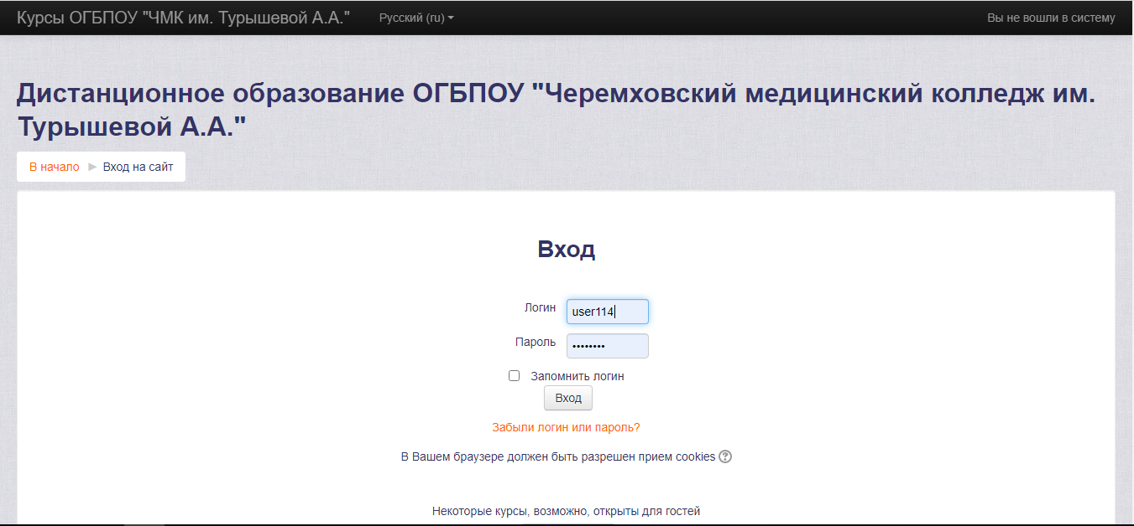
Рис. 1. Страница входа на дистанционную площадку
На главной странице сайта студенты могут ознакомиться с текущим расписанием занятий, а также посмотреть выставленные оценки в еженедельно обновляемом электронном журнале.
На данный момент в Черемховском медицинском колледже проводится обучение по специальностям 34.02.01 Сестринское дело и 31.02.01 Лечебное дело. В каждой вкладке размещены учебные дисциплины и профессиональные модули. Для подробного рассмотрения общеобразовательных дисциплин перейдем в учебные дисциплины Сестринского дела (Рисунок 2).
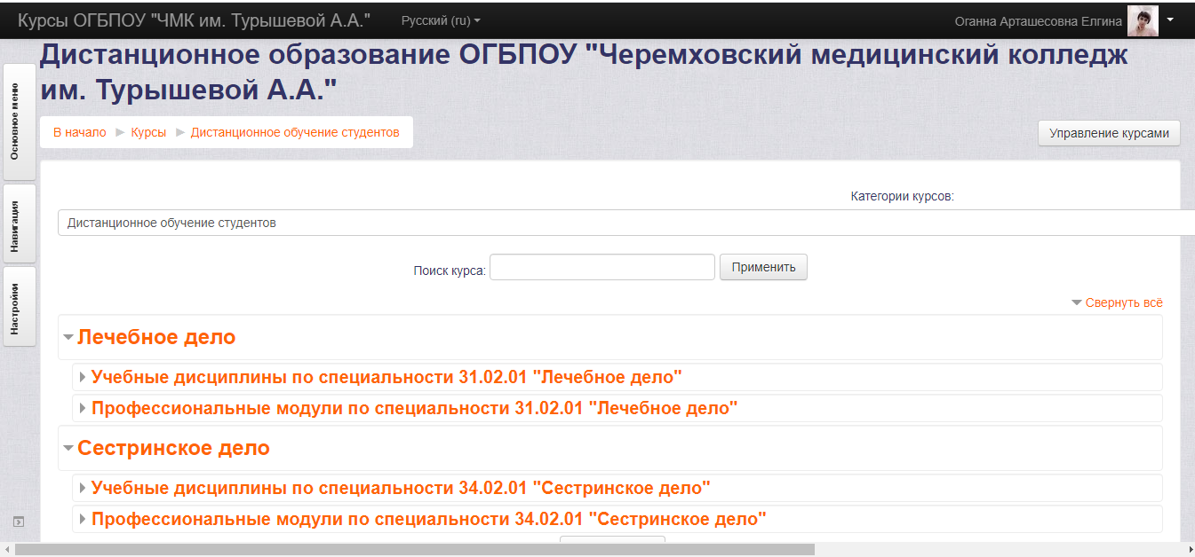
Рис. 2. Распределение дисциплин и профессиональных модулей

Несмотря на то, что освоение данной площадки происходило в сжатые сроки, в данный момент большая часть учебных дисциплин содержат разнообразные материалы по изучаемым темам. Более подробно поговорим о возможностях сайта и разнообразии представленных разработок.
При проведении лекционных занятий преподаватели могут размещать информацию в виде файла, который студенты могут скачать и составить конспект, а также в виде информационной странички.
Размещать файлы для скачивания также удобно в случае заполнения таблиц и схем. Студентам не нужно ничего перечерчивать в тетрадь, а преподавателям вчитывается в почерк.
Многие преподаватели для работы используют не только текстовые файлы, но и видеоматериалы, презентации, что позволяет конструировать интересное учебное занятие (Рисунок 3).
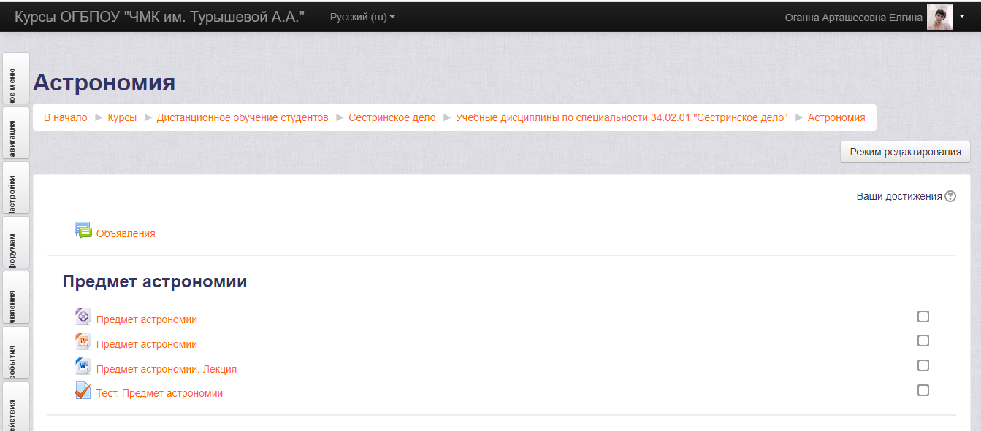
Рис. 3. Возможность размещения видеоматериалов и презентаций

Еще одним преимуществом является возможность прохождения онлайн тестов. Преподаватели самостоятельно выставляют дату и время прохождения теста, количество попыток, ограничение по времени (Рисунок 4). После завершения тестирования можно отследить количество правильных ответов, время выполнения.
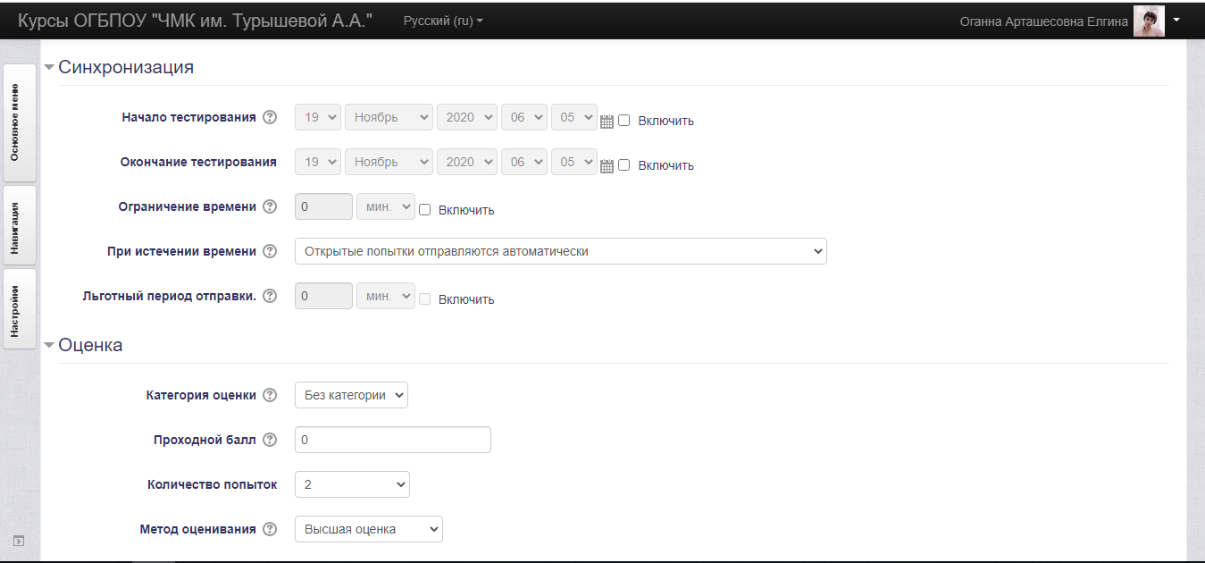
Рис.4. Настройки теста

Кроме этого студенты могут работать с географическими и историческими картами, составлять интеллект-карты по ОБЖ, выполнять лабораторные работы по химии и даже домашние эксперименты по астрономии.
Для развития творческих способностей обучающихся, преподаватели коллежа используют в своей работе проблемное изложение материала на уроках истории, поиск и отбор аргументов, фактов, доказательств по обществознанию и литературе, разработка проектов по географии и астрономии, создание творческих работ по ОБЖ и английскому языку.
Несмотря на то, что данная дистанционная площадка разрабатывалась для работы в условиях пандемии, нами принято решение и в дальнейшем использовать ее возможности при проведении самостоятельных работ, а также для организации работы с обучающимися, отсутствующими по причине болезни.
Проанализировав наш опыт работы в формате дистанционного обучения, можно сделать вывод, что онлайн-обучение ни в коем случае не сможет стать заменой традиционному обучению. Оно не в состоянии создать студенческую атмосферу и заменить живое общение с педагогом. Но снять часть проблем оно может. Дистанционное образование открывает студентам доступ к нетрадиционным источникам информации, повышает эффективность самостоятельной работы, дает совершенно новые возможности для творчества, обретения и закрепления различных профессиональных компетенций, а преподавателям позволяет реализовывать принципиально новые формы и методы обучения.
Список литературы:
1. Астахова Т.А. Возможности и проблематика дистанционных форм обучения, выбор системы дистанционного обучения // Управление человеческим потенциалом, 2012. - № 1. - С. 56-63.
2. Достоинства и недостатки дистанционного обучения // Образование: путь к успеху. — Уфа, 2010.
3. Теория и практика дистанционного обучения: Учеб. пособие для студ. высш. пед. учебн. заведений / Е. С. Полат, М. Ю. Бухаркина, М. В. Моисеева; Под ред. Е. С. Полат // М.: Издательский центр «Академия», 2004. — 416 с.- стр. 17

